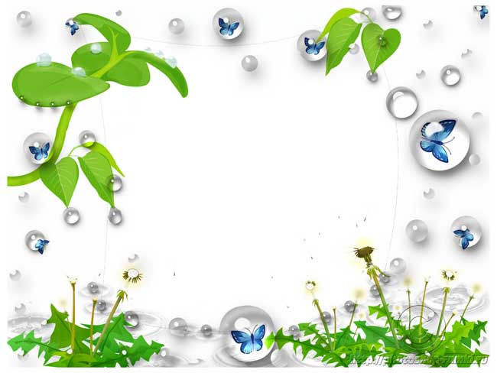
Экология – это наука, которая учит нас бережно относиться к окружающему миру, к Земле. Мир разноцветный, яркий. «Мир вокруг нас, Земля – это наш Зеленый дом». Моря и реки, леса и горы, деревни и города…
И вместе с нами в нем живут растения и грибы, насекомые и рыбы, птицы и звери…
Мы живем в самом чистом микрорайоне, так как нас окружают реки, лес, прекрасный парк, с не менее прекрасными обитателями.
Но мы никогда не задумываемся все ли в порядке в нашем зеленом доме?
В реке загрязнили воду, и от этого погибла рыба. На лугу оборвали все цветы, и поэтому исчезли бабочки. В воздух попали выхлопные газы машин, и от этого людям стало тяжело дышать...
Кто виноват в этих нарушениях? К сожалению, сами люди. Не все и не всегда берегут Землю – наш Зеленый дом. Экологические проблемы носят глобальный характер и затрагивают все человечество. На современном этапе развития общества вопрос экологического воспитания приобретает особую остроту. Главная причина этого – тотальная экологическая безответственность.
Чтобы мир явился нашим детям красивым и одухотворенным, чтобы представления о нем были иные мы, взрослые, должны помочь им в этом.
Я думаю, что только живое переживание, полученное в детстве и связанное с представлениями о ценности жизни всего живого вокруг, способного тоже ощущать боль, может изменить отношение к нашему Зеленому дому. Так как знания, полученные с первых лет жизни, могут в дальнейшем преобразоваться в прочные убеждения.
Актуальность педагогического опыта экологического воспитания дошкольников состоит в том, что в настоящее время продолжается интенсивно развиваться методика экологического воспитания дошкольников: создаются программы, совершенствуются методы, разрабатываются региональные подходы к содержанию и формам работы с детьми с учетом специфических природных и социальных условий большой страны.
Новизна и оригинальность идеи состоит в интеграции экологических знаний в системе воспитательной – образовательной работы через разные виды детской деятельности: игровую, познавательную, творческую, двигательную и др.
Тщательно продуманная интеграция экологических знаний в различные образовательные области позволило сохранить актуальность программы при вступлении в силу новой редакции комплексной программы «Детство», переработанной в соответствии с Федеральными государственными требованиями.

Цель педагогического опыта:
- создать условия для формирования у ребенка элементов экологической культуры;
- формировать экологически - грамотное поведение в природе;
- воспитывать гуманное отношение к живым объектам флоры и фауны.
Задачи:
- систематизировать и углублять знания детей о живой и неживой природе;
- учить понимать причинно - следственные связи внутри природного комплекса;
- научить конкретным способам экспериментирования и исследования объектов природы;
- научить проводить простейшие опыты с природными объектами, используя правила безопасности;
- развивать познавательные и творческие способности;
- воспитывать навыки экологически безопасного поведения в природе, выполняя правила безопасного труда в природе;
- воспитывать чувство сопереживания и желания помочь нуждающимся объектам природы: растениям, насекомым, птицам, животным, человеку.
Практическая значимость заключается в следующем:
Основным содержанием экологического воспитания является формирование у ребенка осознанно – правильного отношения к природным явлениям и объектам, которые окружают его, и с которыми он знакомится в дошкольном детстве. Формирование
экологических представлений является содержательной основой для осуществления разнообразной детской деятельности со всеми образовательными областями («Познавательное развитие», «Речевое развитие», «Социально – коммуникативное развитие», «Художественное – эстетическое развитие», «Физическое развитие»).
Интеграция экологического воспитания с другими разделами может состоять в следующем:
- участие детей в целевых прогулках;
- обсуждение правил безопасного поведения в природе;
- участие в совместном с воспитателем труде на участке детского сада в разное время года;
-развитие эстетического восприятия и суждений в процессе чтения произведений художественной литературы о природе;
- придумывание сказок и историй о животных, растениях, птиц, человеке.
- рассматривание дидактических картинок, иллюстраций о природоохранных акциях.
- участие с родителями и воспитателями в природоохранных акциях.
- участие в проектной деятельности.

Фотоматериалы
опыта работы по экологическому воспитанию дошкольников

